**МИНОБРНАУКИ РОССИИ**

**Санкт-Петербургский государственный**

**электротехнический университет**

**«ЛЭТИ» им. В.И. Ульянова (Ленина)**

**Кафедра вычислительной техники**

отчет

**по лабораторной работе №3**

**по дисциплине «Организация ЭВМ и систем»**

Тема: Исследование видеосистемы (графический режим)

|  |  |  |
| --- | --- | --- |
| Студент гр. 2372 |  | Васильев Ю.А. |
| Преподаватель |  | Гречухин М. Н. |

Санкт-Петербург

2023

**Цель работы**

Изучение работы с видеосистемой в графическом режиме, вывод графика заданной функции с масштабированием и разметкой осей.

**Формулировка задания**

1. Разработать программу для вывода на экран графика заданной функции.

2. Произвести разметку осей и проставить истинные значения точек.

3. Найти максимальное значение функции на заданном интервале и вывести в отдельное окно на экране.

**Теоретическая информация**

Характеристикой работы адаптера служит совокупность поддерживаемых им режимов, определяющих стандартное поведение адаптера и полностью описывающих все доступные для программиста средства управления адаптером и прочее. Режимы работы видеоадаптеров, будучи разнообразными, объединяются в две основные группы: текстовые и графические. Переключение между ними полностью изменяет логику работы видеоадаптера с видеобуфером.

В текстовом режиме видеоадаптер рассматривает экран как совокупность текстовых элементов, называемых текселами. Каждому текселу в текстовом режиме соответствуют два байта памяти видеобуфера: один байт хранит ASCII-код символа, а следующий байт, находящийся по нечетному адресу, содержит атрибуты отображения символа на экране.

Переключение адаптера в графический режим полностью меняет работу видеосистемы, позволяя контролировать цвет каждой точки экрана или пикселя. Количество строк пикселов и пикселов в каждой строке зависит от выбранного режима работы видеоадаптера, формируя матрицу пикселов на экране.

Использование графики в языке программирования C++ - это многоэтапный процесс. Необходимо определить тип видеоадаптера, установить подходящий режим его работы и выполнить инициализацию графической системы. После этого становятся доступными функции графической библиотеки graphics.h для создания основных графических элементов: линий, окружностей, эллипсов, прямоугольников, секторов, дуг и т.д. Также появляется возможность вывода текста с использованием различных шрифтов. Для использования этих функций необходимо инициализировать систему графики, загрузив соответствующий BGI-драйвер и выбрав режим работы адаптера.

Графические режимы, поддерживаемые библиотекой графики, определены символическими константами в заголовочном файле <graphics.h> в перечислимом типе graphics_modes. Инициализация графической системы выполняется функцией initgraph(int *graphdriver, int *graphmode, char *pathtodriver), которая загружает BGI-драйвер, определяемый указателем graphdriver, и устанавливает видеоадаптер в графический режим, задаваемый указателем graphmode. Аргумент pathtodriver указывает на строку, содержащую спецификацию файла BGI-драйвера.

Если инициализация сталкивается с противоречием между запрашиваемым режимом и типом видеоадаптера, или недостатком оперативной памяти и т.д., функция устанавливает код ошибки, доступный после вызова функции graphresult(). При завершении работы с функциями графической библиотеки рекомендуется вызвать функцию closegraph(), чтобы освободить память и восстановить текстовый режим адаптера. Эта функция также возвращает код ошибки и передает его по указателю, указанному в graphdriver. Функции setcolor(int color), setviewport(int left, int top, int right, int bottom, int clip), и outtextxy(int x, int y, char *textstring) управляют цветом пикселов, окном вывода и выводом текста соответственно.

setcolor(int color) задает новый цвет для пикселов с кодом цвета 0.

setviewport(int left, int top, int right, int bottom, int clip) определяет новое графическое окно, устанавливая его координаты левого верхнего угла (left, top) и правого нижнего угла (right, bottom). Флаг clip указывает на использование усечения (clipping). Текущие координаты для функций графического вывода устанавливаются в левый верхний угол этого окна.

outtextxy(int x, int y, char *textstring) выводит ASCII-строку текста, начиная с позиции (x, y), где textstring указывает на начало строки. Аргументы x и y четко определяют текущую позицию, используемую для вывода строки. Координаты X и Y измеряются относительно верхнего левого угла текущего графического окна.

**Результат работы программы**

Программа строит график функции $\sin^{3}x+\cos^{2}x$, находит максимальное значение функции в диапазоне $\left[\frac{3π}{2}; 8π\right]$ и выводит всё это на экран.

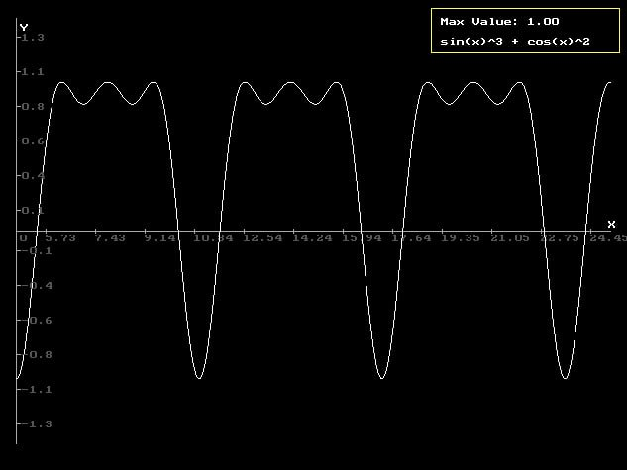

**Блок-схема**

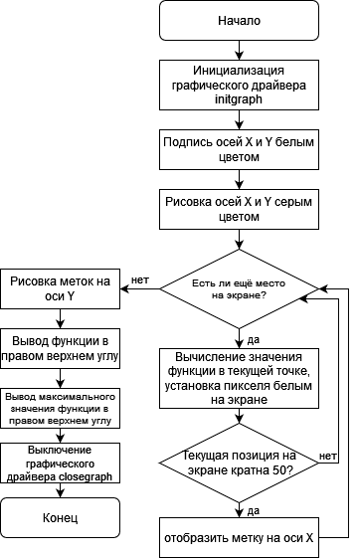

**Структурная схема аппаратных средств**

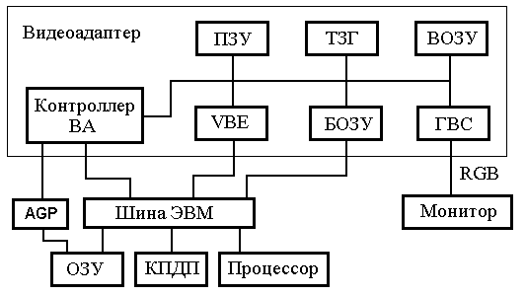

**Текст программы**

#include <conio.h>

#include <dos.h>

#include <graphics.h>

#include <math.h>

#include <stdio.h>

const float pi = 3.1415;

const float graph_start = 3 * pi / 2;

const float graph_end = 8 * pi;

const float scale = 150;

const float x1 = 20;

const float y1 = 20;

const float x2 = 620;

const float y2 = 450;

float func(float x) {

    return sin(x)*sin(x)*sin(x)+cos(x)*cos(x);

}

int main() {

    int gdriver = DETECT, gmode;

    initgraph(&gdriver, &gmode, "C:\\TurboC\\BGI");

    int midy = (y1 + y2) / 2;

    float x_incr = (graph_end - graph_start) / (x2 - x1);

    float y_incr = 2 * scale / (y2 - y1);

    int screen_x = x1;

    int screen_y = y1;

    setcolor(WHITE);

    outtextxy(x2 - 2, midy - 10, "X");

    outtextxy(x1 + 4, y1 + 6, "Y");

    setcolor(LIGHTGRAY);

    line(x1, midy, x2, midy);

    line(x1, y1, x1, y2);

    setcolor(DARKGRAY);

    outtextxy(x1 + 4, midy + 4, "0");

    float max_y = func(graph_start);

    int last_x = screen_x;

    int last_y = midy - scale * func(graph_start);

    for (float x = graph_start; x < graph_end; x += x_incr) {

        float ry = func(x);

        if (ry > max_y)

            max_y = ry;

        int y = midy - scale * ry;

        setcolor(WHITE);

        line(last_x, last_y, screen_x, y);

        last_x = screen_x;

        last_y = y;

        if (screen_x % 50 == 0) { //(x + x_incr <= graph_end)

            setcolor(LIGHTGRAY);

            line(screen_x, midy - 2, screen_x, midy + 2);

            setcolor(DARKGRAY);

            char label_x[10];

            sprintf(label_x, "%.2f", x);

            outtextxy(screen_x, midy + 4, label_x);

        }

        screen_x++;

    }

    for (float y = 0; y < (midy - y1); y += y_incr) {

        if (screen_y % 50 == 0) { //

            setcolor(LIGHTGRAY);

            line(x1, midy - y, x1 + 4, midy - y);

            line(x1, midy + y, x1 + 4, midy + y);

            setcolor(DARKGRAY);

            char label_up[10];

            sprintf(label_up, "%.1f", y / scale);

            outtextxy(x1 + 6, midy - y - 3, label_up);

            char label_down[10];

            sprintf(label_down, "%.1f", -y / scale);

            outtextxy(x1 + 6, midy + y - 3, label_down);

        }

        screen_y++;

    }

    int r_left = getmaxx() - 200;

    int r_top = 10;

    int r_right = r_left + 190;

    int r_bottom = 55;

    setcolor(YELLOW);

    rectangle(r_left, r_top, r_right, r_bottom);

    floodfill((r_left + r_right) / 2, (r_top + r_bottom) / 2, BLACK);

    setcolor(WHITE);

    char label_mv[20];

    sprintf(label_mv, "Max Value: %.2f", max_y);

    outtextxy(r_left + 10, r_top + 10, label_mv);

    outtextxy(r_left + 10, r_top + 30, "sin(x)^3 + cos(x)^2");

    getch();

    closegraph();

    return 0;

}